辽宁省大连市2017年中考数学真题试题
一、选择题：
1. 在实数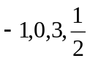-中，最大的数是（ ）
A． B．0 C．3 D．
【答案】C.
【解析】
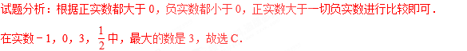
考点：实数大小比较.
2.一个几何体的三视图如图所示，则这个几何体是（ ）
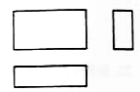
A．圆锥 B．长方体 C．圆柱 D．球
【答案】B.
【解析】
试题分析：根据主视图与左视图，主视图与俯视图的关系，可得答案．
由主视图与左视图都是高平齐的矩形，主视图与俯视图都是长对正的矩形，得几何体是矩形，
故选：B．
考点：由三视图判断几何体.
3.计算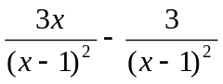的结果是（ ）
A．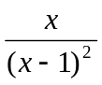 B．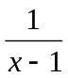 C．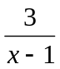 D．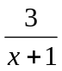
【答案】C.
【解析】
试题分析：根据分式的运算法则即可求出答案．
原式=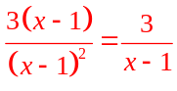．故选C.
考点：分式的加减法.
4.计算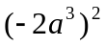的结果是（ ）
A．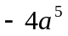 B．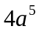 C．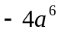 D．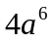
【答案】D.
【解析】
试题分析：根据幂的乘方和积的乘方进行计算即可．
原式=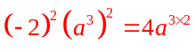=4a⁶，故选D．
考点：幂的乘方与积的乘方.
5.如图，直线被直线所截，若直线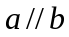，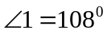，则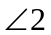的度数为（ ）
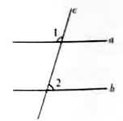
A．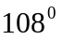 B．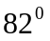 C．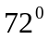 D．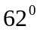
【答案】C.
【解析】
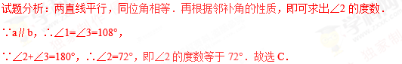
考点：平行线的性质.
6.同时抛掷两枚质地均匀的硬币，两枚硬币全部正面向上的概率为（ ）
A． B． C. D．
【答案】.
【解析】
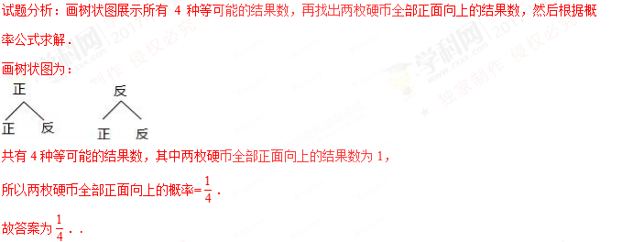
考点：列表法与树状图法.
7.在平面直角坐标系中，线段的两个端点坐标分别为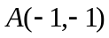，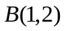.平移线段，得到线段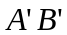.已知点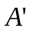的坐标为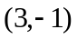，则点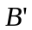的坐标为（ ）
A．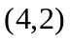 B．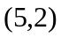 C. 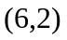 D．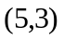
【答案】B.
【解析】
试题分析：根据A点的坐标及对应点的坐标可得线段AB向右平移4个单位，然后可得B′点的坐标．
∵A（﹣1，﹣1）平移后得到点A′的坐标为（3，﹣1），
∴向右平移4个单位，∴B（1，2）的对应点坐标为（1+4，2），即（5，2）．
故选B．
考点：坐标与图形变化﹣平移.
8.如图，在中，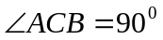，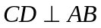，垂足为，点是的中点，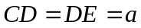，则的长为（ ）
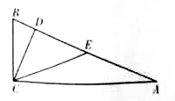
A．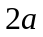 B．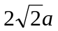 C. 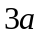 D．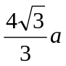
【答案】B.
【解析】
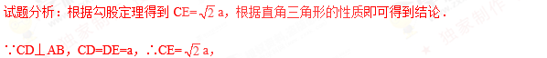
∵在△ABC中，∠ACB=90°，点E是AB的中点，∴AB=2CE=2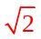a，故选B．
考点：直角三角形斜边上的中线.
二、填空题
9.计算：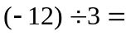 .
【答案】-4.
【解析】
试题分析：利用异号两数相除的法则计算即可得到结果．
原式=-12÷3=﹣4．
故答案为﹣4.
考点：有理数的除法.
10.下表是某校女子排球队员的年龄分布.
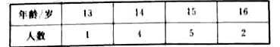
则该校女子排球队队员年龄的众数是 岁.
【答案】15.
【解析】
试题分析：根据表格中的数据确定出人数最多的队员年龄确定出众数即可．
根据表格得：该校女子排球队队员年龄的众数是15岁，故答案为15.
考点：众数.
11.五边形的内角和为 ．
【答案】540°.
【解析】
试题分析：根据多边形的内角和公式（n﹣2）•180°计算即可．
（5﹣2）•180°=540°．故答案为540°．.
考点：多边形内角与外角.
12.如图，在⊙中，弦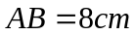，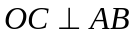，垂足为，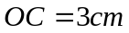，则⊙的半径为 ．
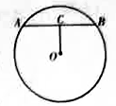
【答案】5.
【解析】
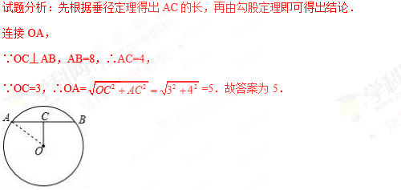
考点：垂径定理；勾股定理.
13.关于的方程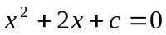有两个不相等的实数根，则的取值范围为 ．
【答案】c＜1.
【解析】
试题分析：根据方程的系数结合根的判别式，即可得出关于c的一元一次不等式，解之即可得出结论．
∵关于x的方程x²+2x+c=0有两个不相等的实数根，∴△=2²﹣4c=4﹣4c＞0，
解得：c＜1．故答案为c＜1．
考点：根的判别式.
14.某班学生去看演出，甲种票每张30元，乙种票每张20元.如果36名学生购票恰好用去860元.设甲种票买了张，乙种票买了张，依据题意，可列方程组为 .
【答案】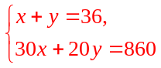.
【解析】
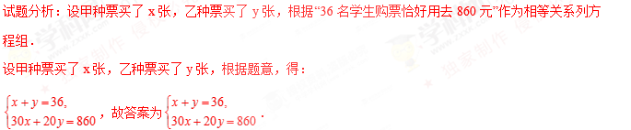
考点：由实际问题抽象出二元一次方程组.
15.如图，一艘海轮位于灯塔的北偏东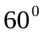方向，距离灯塔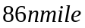的处，它沿正南方向航行一段时间后，到达位于灯塔的南偏东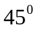方向上的处.此时，处与灯塔的距离约为 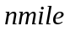.（结果取整数，参考数据：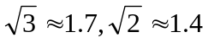）
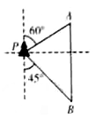
【答案】102.
【解析】
试题分析：根据题意得出∠MPA=∠PAD=60°，从而知PD=AP•sin∠PAD=43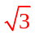，由∠BPD=∠PBD=45°根据BP=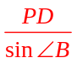，即可求出即可．
过P作PD⊥AB，垂足为D，
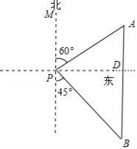
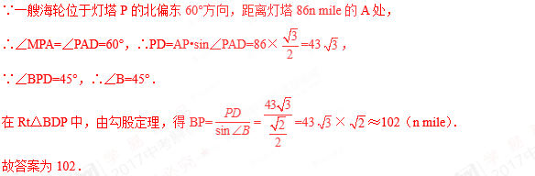
考点：解直角三角形的应用﹣方向角问题；勾股定理的应用.
16.在平面直角坐标系中，点的坐标分别为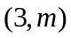，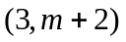，直线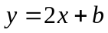与线段有公共点，则的取值范围为 (用含的代数式表示).
【答案】m﹣6≤b≤m﹣4．
【解析】
试题分析：由点的坐标特征得出线段AB∥y轴，当直线y=2x+b经过点A时，得出b=m﹣6；当直线y=2x+b经过点B时，得出b=m﹣4；即可得出答案．
∵点A、B的坐标分别为（3，m）、（3，m+2），∴线段AB∥y轴，
当直线y=2x+b经过点A时，6+b=m，则b=m﹣6；
当直线y=2x+b经过点B时，6+b=m+2，则b=m﹣4；
∴直线y=2x+b与线段AB有公共点，则b的取值范围为m﹣6≤b≤m﹣4；
故答案为m﹣6≤b≤m﹣4．
考点：两条直线相交或平行问题.
三、解答题
17. 计算：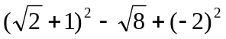.
【答案】7.
【解析】
试题分析：首先利用完全平方公式计算乘方，化简二次根式，乘方，然后合并同类二次根式即可．
试题解析：原式=3+2﹣2+4=7．
考点：二次根式的混合运算.
18.解不等式组：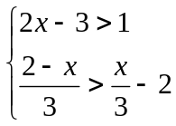.
【答案】2＜x＜4.
【解析】
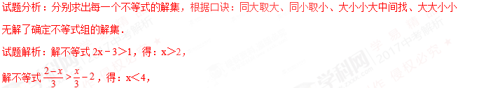
∴不等式组的解集为2＜x＜4.
考点：解一元一次不等式组.
19.如图，在□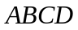中，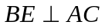，垂足在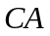的延长线上，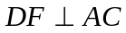，垂足在的延长线上.求证：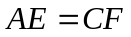.
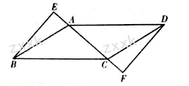
【答案】见解析.
【解析】
试题分析：由平行四边形的性质得出AB∥CD，AB=CD，由平行线的性质得出得出∠BAC=∠DCA，证出∠EAB=∠FAD，∠BEA=∠DFC=90°，由AAS证明△BEA≌△DFC，即可得出结论．
试题解析：∵四边形ABCD是平行四边形，
∴AB∥CD，AB=CD，∴∠BAC=∠DCA，
∴180°﹣∠BAC=180°﹣∠DCA，∴∠EAB=∠FAD，
∵BE⊥AC，DF⊥AC，∴∠BEA=∠DFC=90°，
在△BEA和△DFC中，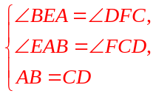，
∴△BEA≌△DFC（AAS），∴AE=CF．
考点：平行四边形的性质；KD：全等三角形的判定与性质.
20.某校为了解全校学生对新闻、体育、动画、娱乐、戏曲五类电视节目的喜爱情况，随机选取该校部分学生进行调查，要求每名学生从中只选一类最喜爱的电视节目.以下是根据调查结果绘制的统计图表的一部分.
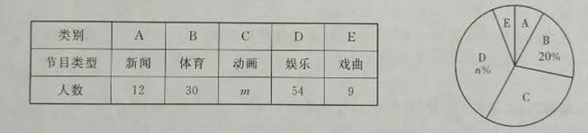
根据以上信息，解答下列问题：
（1）被调查的学生中，最喜爱体育节目的有 人，这些学生数占被调查总人数的百分比为 %；
（2）被调查学生的总数为 人，统计表中的值为 ，统计图中的值为 ；
（3）在统计图中，类所对应扇形圆心角的度数为 ；
（4）该校共有2000名学生，根据调查结果，估计该校最喜爱欣慰节目的学生数.
【答案】（1）30，20；（2）150，45，36；（3）21.6°；（4）160.
【解析】
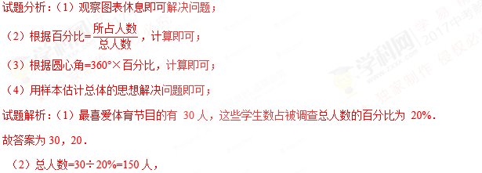
m=150﹣12﹣30﹣54﹣9=45，n%=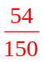×100%=36%，即n=36，
故答案为150，45，36．
（3）E类所对应扇形的圆心角的度数=360°×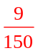=21.6°．
故答案为21.6°．
（4）估计该校最喜爱新闻节目的学生数为2000×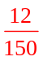=160人．
答：估计该校最喜爱新闻节目的学生数为160人．
考点：扇形统计图；用样本估计总体；统计表.
四、解答题
21.某工厂现在平均每天比原计划多生产25个零件，现在生产600个零件所需时间与原计划生产450个零件所需时间相同，原计划每天生产多少个零件？
【答案】75.
【解析】
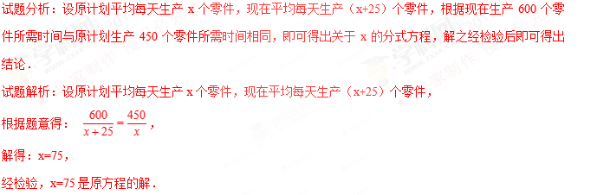
答：原计划平均每天生产75个零件．
考点：分式方程的应用.
22.如图，在平面直角坐标系中，双曲线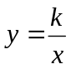经过□的顶点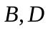.点的坐标为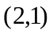，点在轴上，且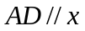轴，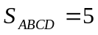.
（1）填空：点的坐标为 ；
（2）求双曲线和所在直线的解析式.
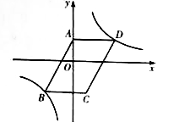
【答案】（1）（0，1）；（2）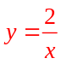，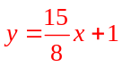.
【解析】
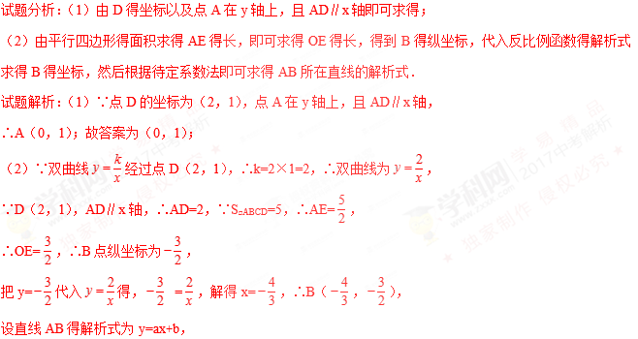
代入A（0，1），B（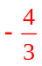，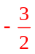）得：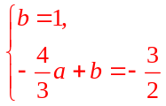，解得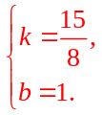，
∴AB所在直线的解析式为．
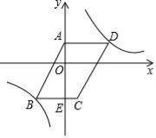
考点：待定系数法求反比例函数解析式；待定系数法求一次函数解析式；反比例函数系数k的几何意义；平行四边形的性质．
23.如图，是⊙的直径，点在⊙上，平分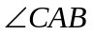，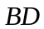是⊙的切线，与相交于点.
（1）求证：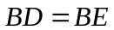；
（2）若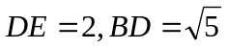，求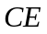的长.
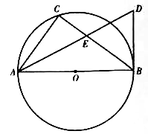
【答案】（1）见解析；（2）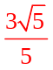.
【解析】
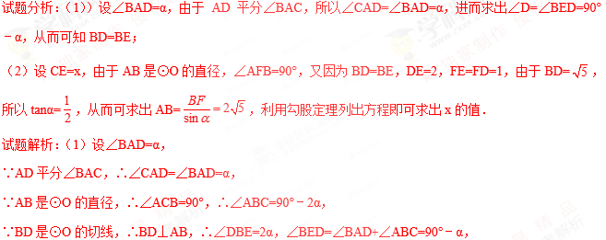
∴∠D=180°﹣∠DBE﹣∠BED=90°﹣α，∴∠D=∠BED，∴BD=BE
（2）设AD交⊙O于点F，CE=x，则AC=2x，连接BF，
∵AB是⊙O的直径，∴∠AFB=90°，
∵BD=BE，DE=2，∴FE=FD=1，
∵BD=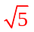，∴tanα=，∴AB=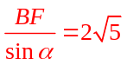.
在Rt△ABC中，由勾股定理可知：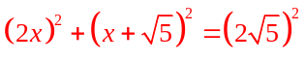，
∴解得：x=﹣或x=，∴CE=；
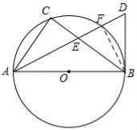
考点：切线的性质；勾股定理；解直角三角形.
五、解答题
24.如图，在中，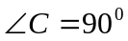，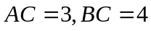，点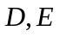分别在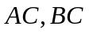上（点与点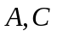不重合），且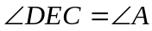.将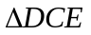绕点逆时针旋转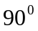得到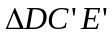.当的斜边、直角边与分别相交于点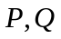（点与点不重合）时，设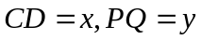.
（1）求证：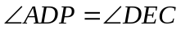；
（2）求关于的函数解析式，并直接写出自变量的取值范围.
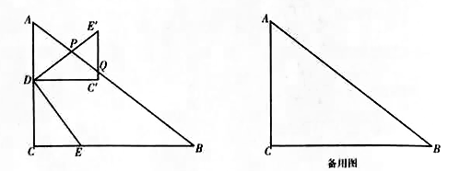
【答案】（1）见解析；（2）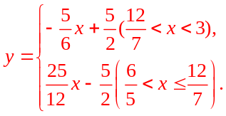
【解析】
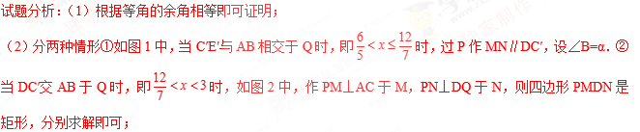
试题解析：（1）证明：如图1中，
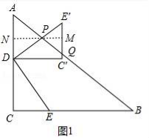
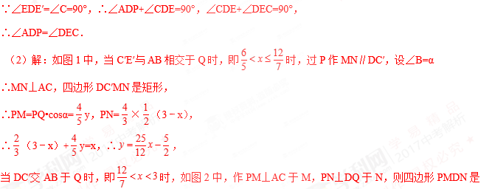矩形，
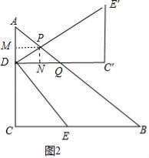
∴PN=DM，
∵DM=（3﹣x），PN=PQ•sinα=y，
∴（3﹣x）=y，∴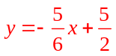．
综上所述，
考点：旋转的性质；函数关系式；矩形的判定与性质；解直角三角形.
25.如图1，四边形的对角线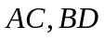相交于点，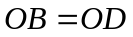，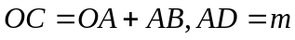，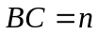，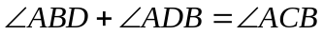.
（1）填空：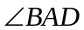与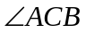的数量关系为 ；
（2）求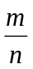的值；
（3）将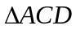沿翻折，得到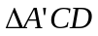（如图2），连接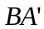，与相交于点.若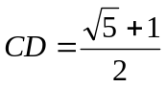，求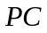的长.
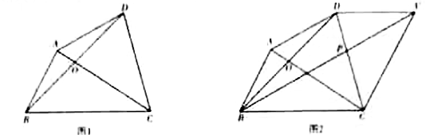
【答案】（1）∠BAD+∠ACB=180°；（2）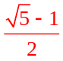；（3）1.
【解析】
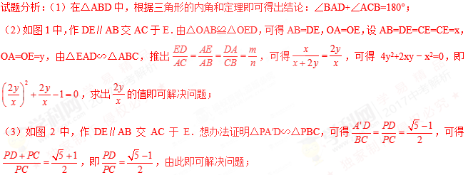
试题解析：（1）如图1中，
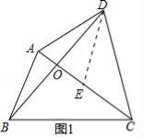
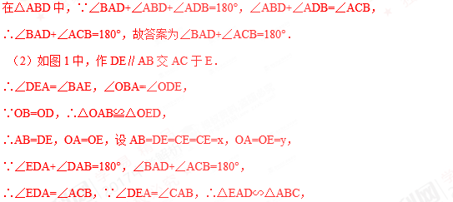
∴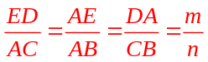，∴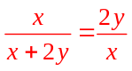，
∴4y²+2xy﹣x²=0，∴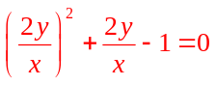，
∴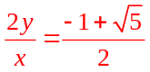（负根已经舍弃），∴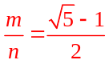．
（3）如图2中，作DE∥AB交AC于E．
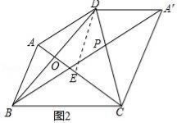
由（1）可知，DE=CE，∠DCA=∠DCA′，∴∠EDC=∠ECD=∠DCA′，
∴DE∥CA′∥AB，∴∠ABC+∠A′CB=180°，
∵△EAD∽△ACB，∴∠DAE=∠ABC=∠DA′C，
∴∠DA′C+∠A′CB=180°，∴A′D∥BC，
∴△PA′D∽△PBC，
∴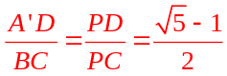，
∴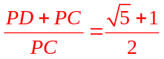，即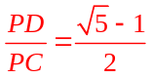
∴PC=1．
考点：相似三角形的判定和性质；解一元二次方程；三角形的内角和定理.
26.在平面直角坐标系中，抛物线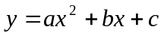的开口向上，且经过点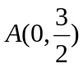.
（1）若此抛物线经过点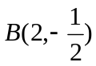，且与轴相交于点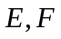.
①填空：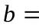 （用含的代数式表示）；
②当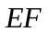的值最小时，求抛物线的解析式；
（2）若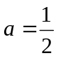，当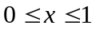，抛物线上的点到轴距离的最大值为3时，求的值.
【答案】（1）①﹣2a﹣1，②抛物线解析式为y=x²﹣3x+；（2）1或﹣5.
【解析】
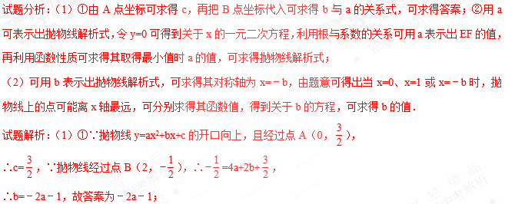
②由①可得抛物线解析式为y=ax²﹣（2a+1）x+，
令y=0可得ax²﹣（2a+1）x+=0，
∵△=（2a+1）²﹣4a×=4a²﹣2a+1=4（a﹣）²+＞0，
∴方程有两个不相等的实数根，设为x₁、x₂，
∴x₁+x₂=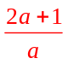，x₁x₂=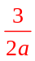，
∴EF²=（x₁﹣x₂）²=（x₁+x₂）²﹣4x₁x₂=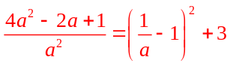，
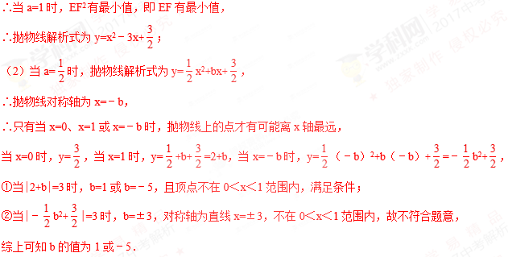
考点：二次函数综合题；一元二次方程根的判别式.

